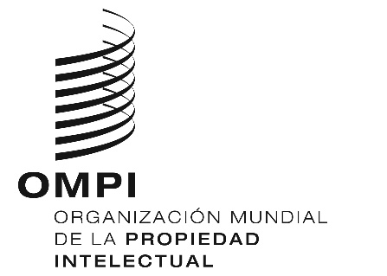
aVISO N.º 42/2020
Arreglo de La Haya Relativo al Registro Internacional de Dibujos y Modelos Industriales
Reino Unido: Aviso adicional relativo al fin del período de transición
- En el Acuerdo sobre la retirada del Reino Unido de Gran Bretaña e Irlanda del Norte de la Unión Europea y de la Comunidad Europea de la Energía Atómica se prevé un período de transición que finalizará el 31 de diciembre. En lo relativo a las consecuencias del final del período de transición para las solicitudes y los registros internacionales en virtud del Sistema de La Haya, cabe remitirse al Aviso informativo N.º 31/2020.
- Tal como se describe en el Aviso mencionado más arriba, si el registro internacional ha sido protegido en la Unión Europea antes de que finalice el período de transición, el Reino Unido creará automáticamente, al final del período de transición, un derecho nacional equivalente para los dibujos o modelos en cuestión (denominados “dibujos o modelos reinscritos”). La Oficina de Propiedad Intelectual del Reino Unido (en adelante, UK IPO) anotará esos dibujos y modelos reinscritos en su Registro sin necesidad de que los titulares de los registros en cuestión realicen ningún trámite.
- Debido a la problemática relativa a la transferencia de los datos pertinentes entre la OMPI y la UK IPO, los dibujos o modelos reinscritos no podrán visualizarse inmediatamente ni serán susceptibles de búsqueda en el Registro de la UK IPO al final del período de transición. Los datos estarán disponibles lo antes posible después del final de ese período y la UK IPO informará a los usuarios en cuanto los derechos sean susceptibles de búsqueda en su sistema. Sin embargo, los titulares de los dibujos o modelos reinscritos no se verán en situación de desventaja, pues esos dibujos o modelos surtirán efectos jurídicos a partir del final del período de transición.
- Para obtener más información sobre el funcionamiento del sistema de PI y de la UK IPO una vez finalizado el período de transición, cabe visitar el sitio web siguiente: https://www.gov.uk/government/news/iintellectual-property-after-1-january-2021.
28 de diciembre de 2020

